Технология индивидуально-ориентированной системы обучения (ИОСО)
СЛАЙД 1. Многие идеи предлагаемые технологией ИОСО были почерпнуты при изучении опыта зарубежной школы и в частности из концепции Дальтон-плана, разработанной Хелен Паркхёрст. В качестве очевидных преимуществ Дальтон-плана были выделены:
- Повышение индивидуальных темпов работы
- Возможность оказывать целенаправленную индивидуальную помощь
- Уменьшение количества неуспевающих
- Значительные успехи слабых учащихся
- Растущая уверенность в собственных силах
- Улучшение взаимоотношений между учителями и учащимися
- Большая заинтересованность в продолжение учения.
- особенно – принцип разделения материала по каждому предмету на отдельные задания.

Серьезные преимущества технологии ИОСО дает опора на знание психологических основ формирования личности в педагогическом процессе, поскольку рассчитана на учёт индивидуальных и личностных особенностей учащихся.
Данная технология универсальна так как учителю нет необходимости отказываться от методического репертуара используемых им приёмов, техник и средств, а предложено путем их обогащения успешно строить свою педагогическую деятельность.
Технология ориентирована на уникальность и неповторимость каждого образовательного учреждения и в тоже время, позволяет объединить их в главном – стремлении оказаться успешными как для детей, так и для родителей.

СЛАЙД 2. А успешность может быть достигнута только за счет создания такой образовательной среды, в которой школьник:
- Имеет ясные представления о целях своей учебно-познавательной деятельности и ориентирует их на решение задач, которые ставит перед ним школа;
- Осознает мотивы своей учебной деятельности, планирует её и осознает результаты и последствия;
- При возникновении трудностей концентрирует психические и физические силы на достижении поставленных целей;
- Учится нести ответственность за осуществленный им выбор уровня знаний, темпа изучения материала.
Только при перечисленных обстоятельствах ученика можно считать подлинным субъектом и объектом учебно-познавательной деятельности.

СЛАЙД 3. Инструментальной основой технологии выступает индивидуально ориентированный учебный план (ИОУП) по предмету.
План предоставляет каждому учащемуся в зависимости от его возраста, наличного уровня способностей, желаний, от его самочувствия, выбирать уровень выполнения заданий, темп усвоения учебного материала по предмету, тем самым создавая условия для движения по коллективному учебному маршруту сообразно индивидуальным особенностям каждого.
Экспериментально формы ИОУП были апробированы в Красноярском крае, Москве и Московской области. Разработаны варианты планов, начиная с начальной школы и завершая высшими учебными заведениями.
Далее я прошу вас работать вместе с выданной информацией

Итак, в начальной школе в основу составления такого плана положены психологические закономерности организации обучения, определенные в русле теории планомерно-поэтапного формирования умственных действий П.Я. Гальперина.
Решается основная задача, стоящая перед любым обучением: гарантированное усвоение программного материала всеми обучаемыми, причем без увеличения времени обучения и практически без дополнительных затрат. У учащихся вырабатывается способность переносить в новых условиях не только полученные знания и сформированные умения, но и сам способ их получения. В этом контексте для начальной школы предлагаются следующие формы ИОУП.

Форма планов для 1 класса:
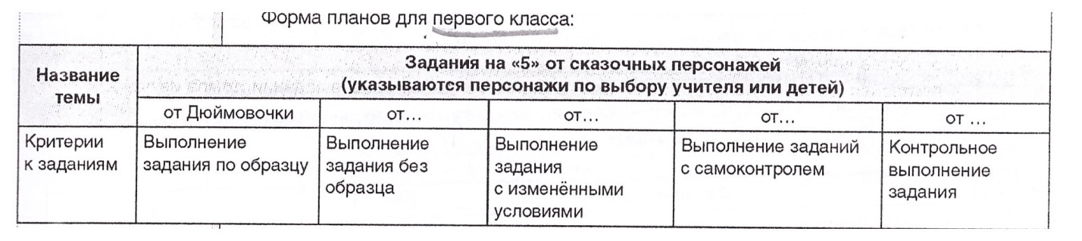
Получение только отметок «отлично» от сказочных персонажей позволяет создать щадящие условия перехода детей в школу, стимулировать желание начинающих школьников оказаться успешными, сохранить элементы сюжетно-ролевой игры в качестве своеобразного мостика между детским садом и школой.
Форма планов для второго класса:
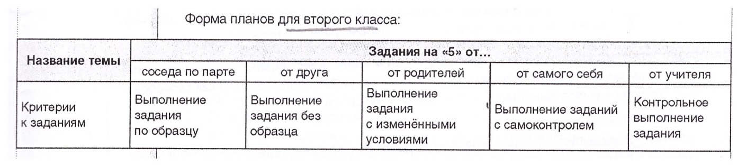
На данном этапе ключевая задача заключается в том, чтобы сформировать способность ребенка оценивать себя через оценки окружающих его людей. Благодаря этому приему, направленному на преодоление детского эгоцентризма, выражающегося в неспособности соотносить собственные интересы с позициями других людей, ребенок получает новый позитивный опыт общения, рефлексии.

Форма планов для третьего класса:
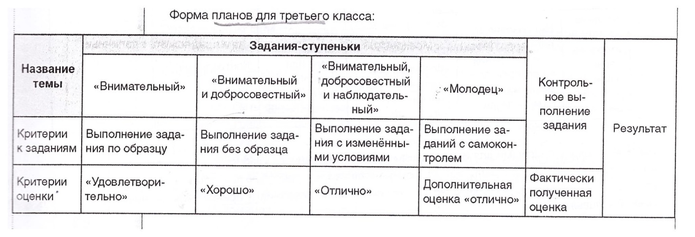
На этом этапе основное внимание уделяется формированию качеств личности. Введение в учебный процесс дифференцированных характеристик-оценок позволяет обеспечить осознание того, что важно быть не только внимательным, добросовестным, наблюдательным: важно чтобы эти качества в равной степени присутствовали в жизни.

В четвертом классе рекомендуется опираться на знакомство школьников с позициями, в которых находится, как правило, любой человек, выполняя ту или иную деятельность.
Поэтому планы предлагается составлять по форме:
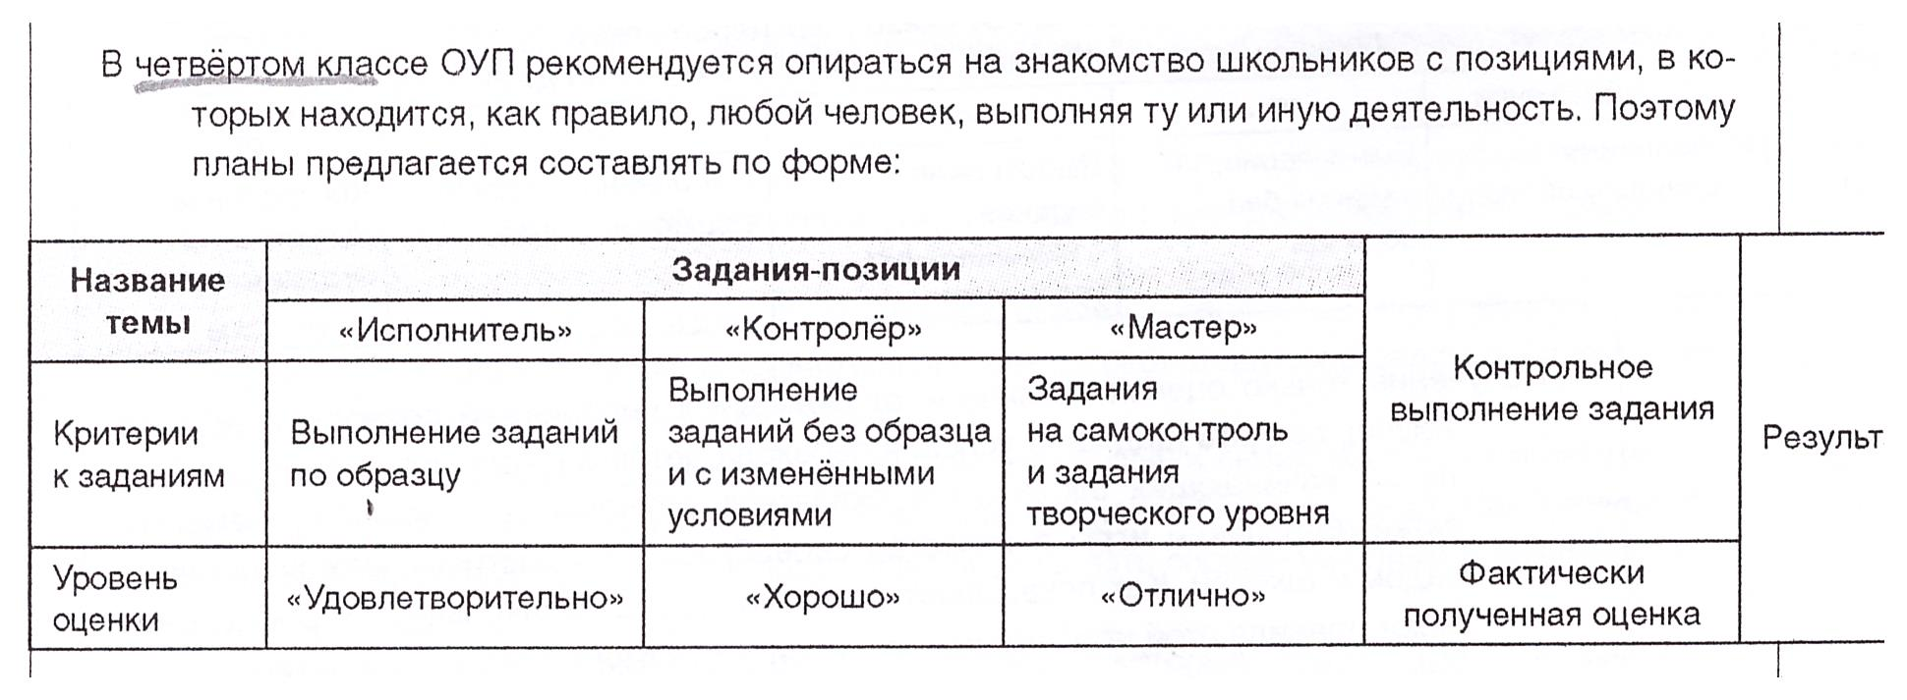
На данном этапе осуществляется постепенный отход от пошагового выполнения заданий, направленных на поэтапное формирование умственных действий, и за основу берутся задания-ориентиры, содержащие принцип обобщенности знаний, умений и навыков.

Во втором полугодии выпускного класса начальной школы форма должна быть максимально приближена к требованиям, предъявляемым учащимся подростковой школы.

В основной школе базовыми для ИОУП оказываются несколько другие принципы, которые опираются на трехуровневую психологическую закономерность обучения, включающую уровни понимания, усвоения и применения знаний, умений и навыков.
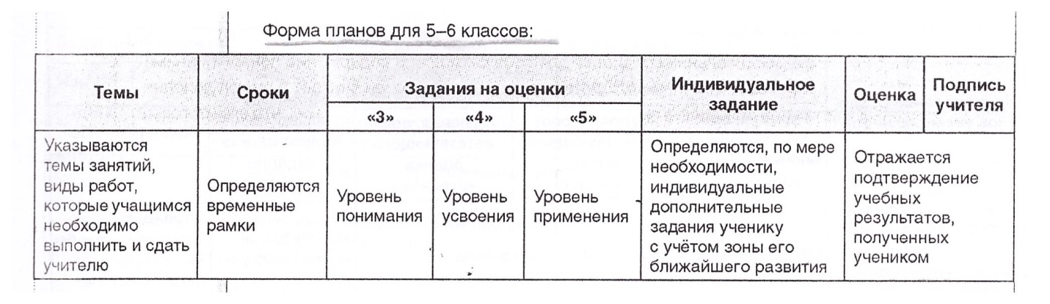
Учителю, работающему в данных классах такая форма плана позволяет определять содержание ИОУП как по параграфам, так и по видам учебных работ, направленных и на овладение содержанием материала, и на формирование учебных умений и навыков.
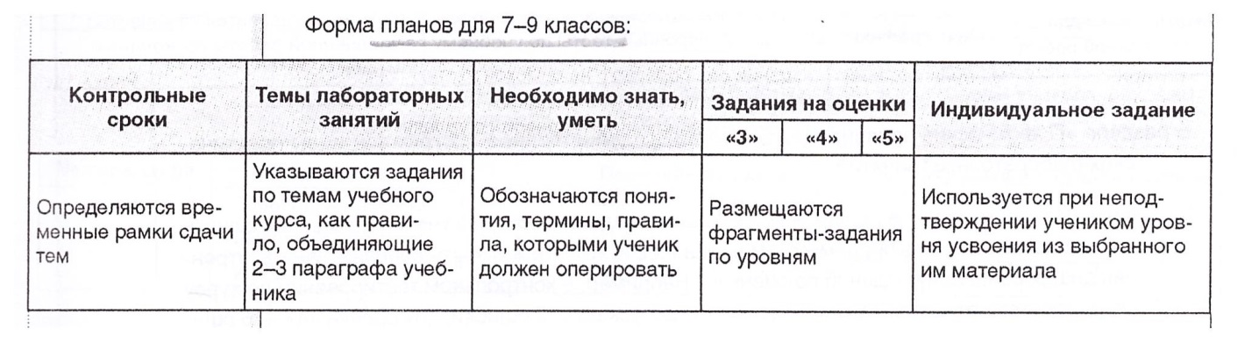
Как видим, форма плана ужесточает требования к учащимся 7-9 классов. Прежде всего, это связано со спецификой возраста, когда основное внимание подростков переключается на общение со сверстниками и «самостроительство внутреннего мира». Поэтому рекомендуется поменять форму плана, и в первом разделе устанавливать жесткие временные рамки сдачи тем. Кроме того, логично, вне зависимости от избранного учеником уровня выполнения заданий, начинать опрос с раздела «необходимо знать, уметь», в котором следует предусмотреть контрольные вопросы, без оперирования которыми невозможно успешное овладение учебным материалом.

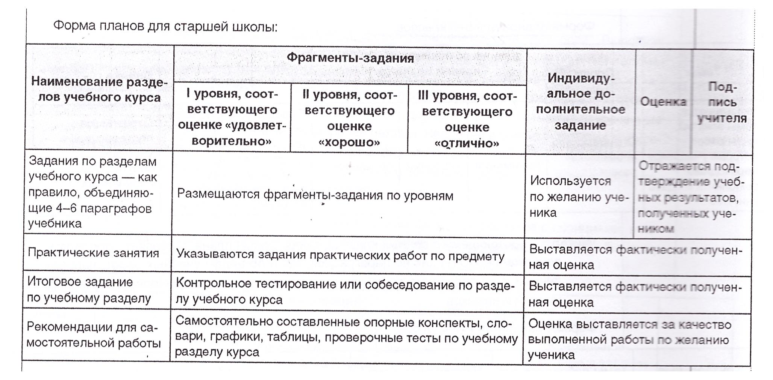
К юношескому возрасту ученик уже может быть способен к саморегуляции своей учебной деятельности, поэтому исключены разделы «контрольные сроки» и «необходимо знать, уметь, повторить». Меняется смысл графы «индивидуальное задание». Оно может быть сформулировано по желанию ученика или по обоюдному желанию сторон. Задания могут быть направлены на углубленное изучение предмета или на ликвидацию возникших пробелов в знаниях.

СЛАЙД 4. ИОУП могут создаваться и с учетом специфики предметов. Так, по учебным дисциплинам: литература, обществознание, право планы можно составлять на основе позиционного обучения, когда ученику предлагают выполнить задания, соответствующие той или иной позиции (роли). Например, ИОУП по литературе может выглядеть следующим образом:
При отсутствии учебников и пособий по изучаемым курсам предлагается использовать такую форму плана. Учитель определяет количество вопросов, подлежащих рассмотрению за четверть, полугодие и устанавливает критерии.

Для талантливых и одаренных детей, способных к самостоятельному изучению учебных курсов, учитель составляет индивидуальный план совместно с учеником. Например, по такой схеме:
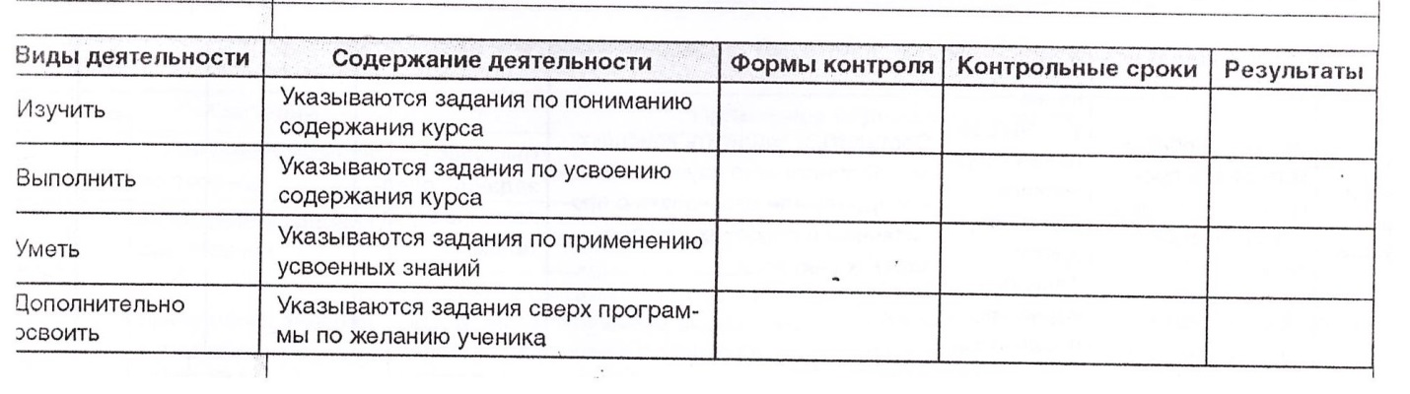
При работе с часто болеющими детьми, с учащимися, чьё обучение происходит дома, а также в исключительных случаях (регулярное участие в спортивных соревнованиях), предлагается следующий вариант плана:
При работе с детьми, требующими пошагового контроля со стороны учителя, рекомендуется составлять ИОУП по следующей форме:
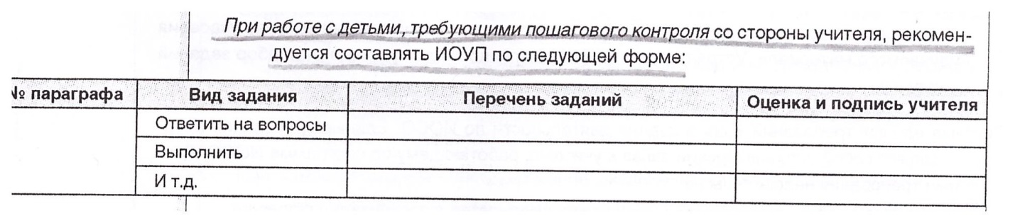
В школах и классах, где программа ИОСО используется несколько лет, наиболее перспективными оказались следующие формы планов:
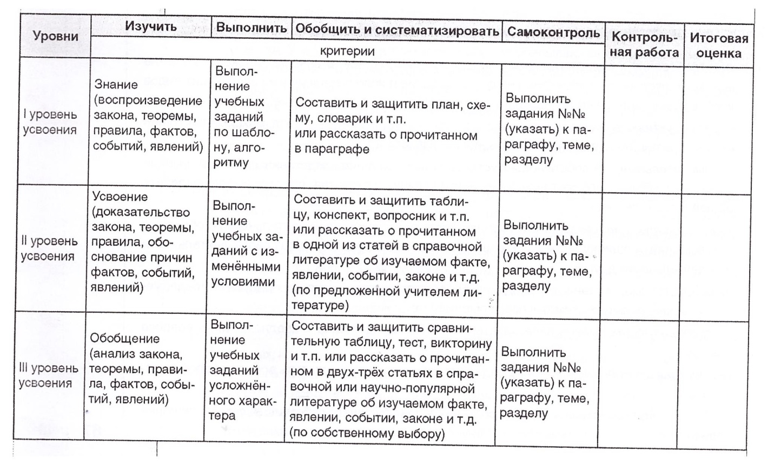
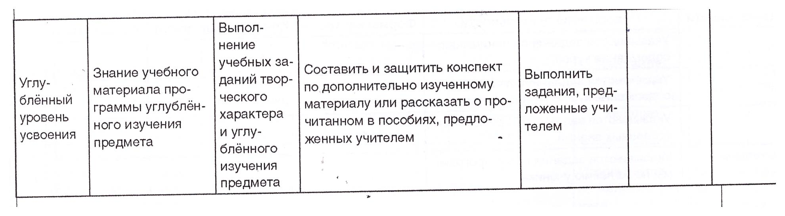
СЛАЙД 5. Система единых требований к организации деятельности по ИОСО.
Единые требования представляют собой управленческий заказ к учителю, работающему по программе ИОСО. Данные требования направлены на:
- Соблюдение психолого-педагогических закономерностей в организации обучения;
- Устранение различного рода перегрузок учащихся;
- Защиту их прав и обязанностей.
Поэтому они содержат в себе совокупный ряд ориентиров.

Требования для начальной школы представлены следующим образом:
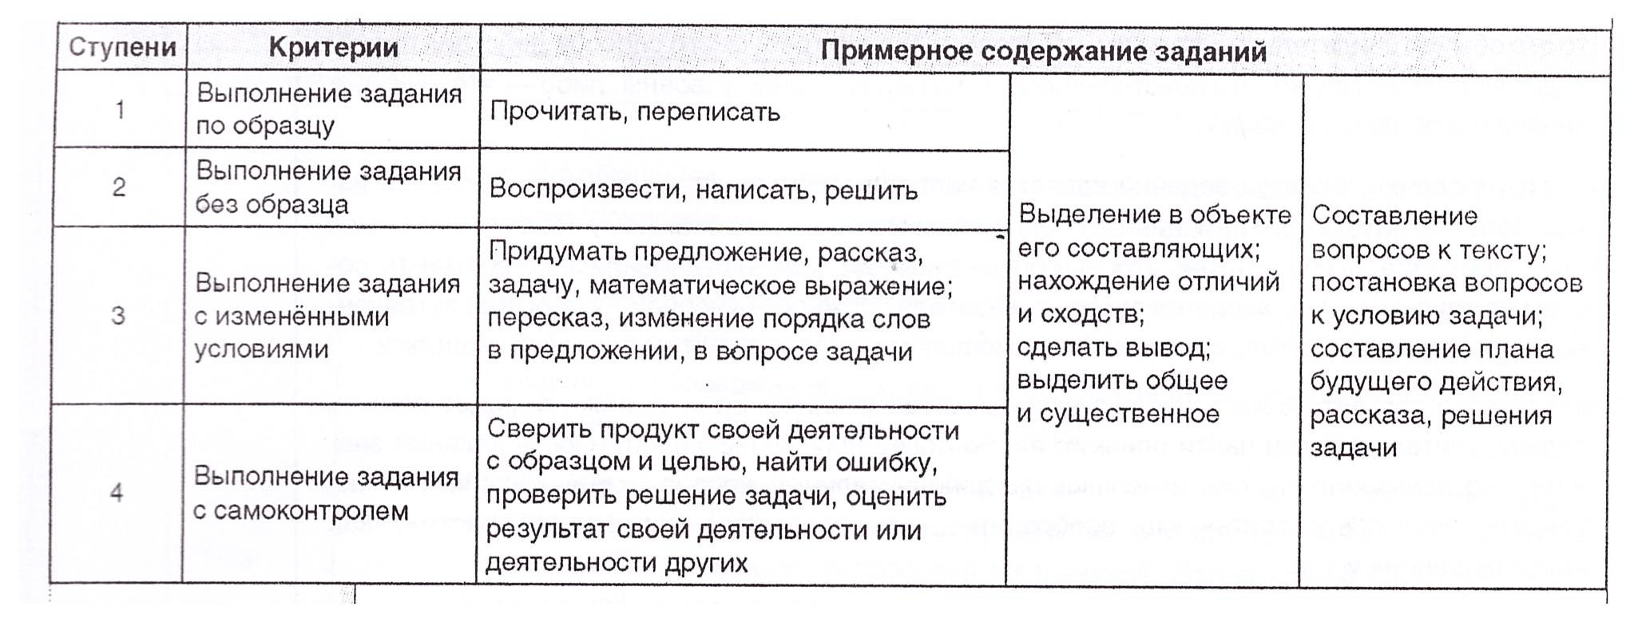
Индивидуально-ориентированные учебные планы по предметам в начальной школе составляются только по темам или учебным разделам. В отличие от основной и старшей школы, где планы по каждой теме дробятся, в начальной школе предусматривается сквозное задание, объединяющее содержание всей темы вне зависимости от количества имеющихся в ней параграфов.
В основной и старшей школе при дифференциации заданий учитель исходя из специфики преподаваемой им дисциплины может руководствоваться как критериями, заложенными в Государственном стандарте по предмету, так и целями, которые он ставит перед собой и учениками.
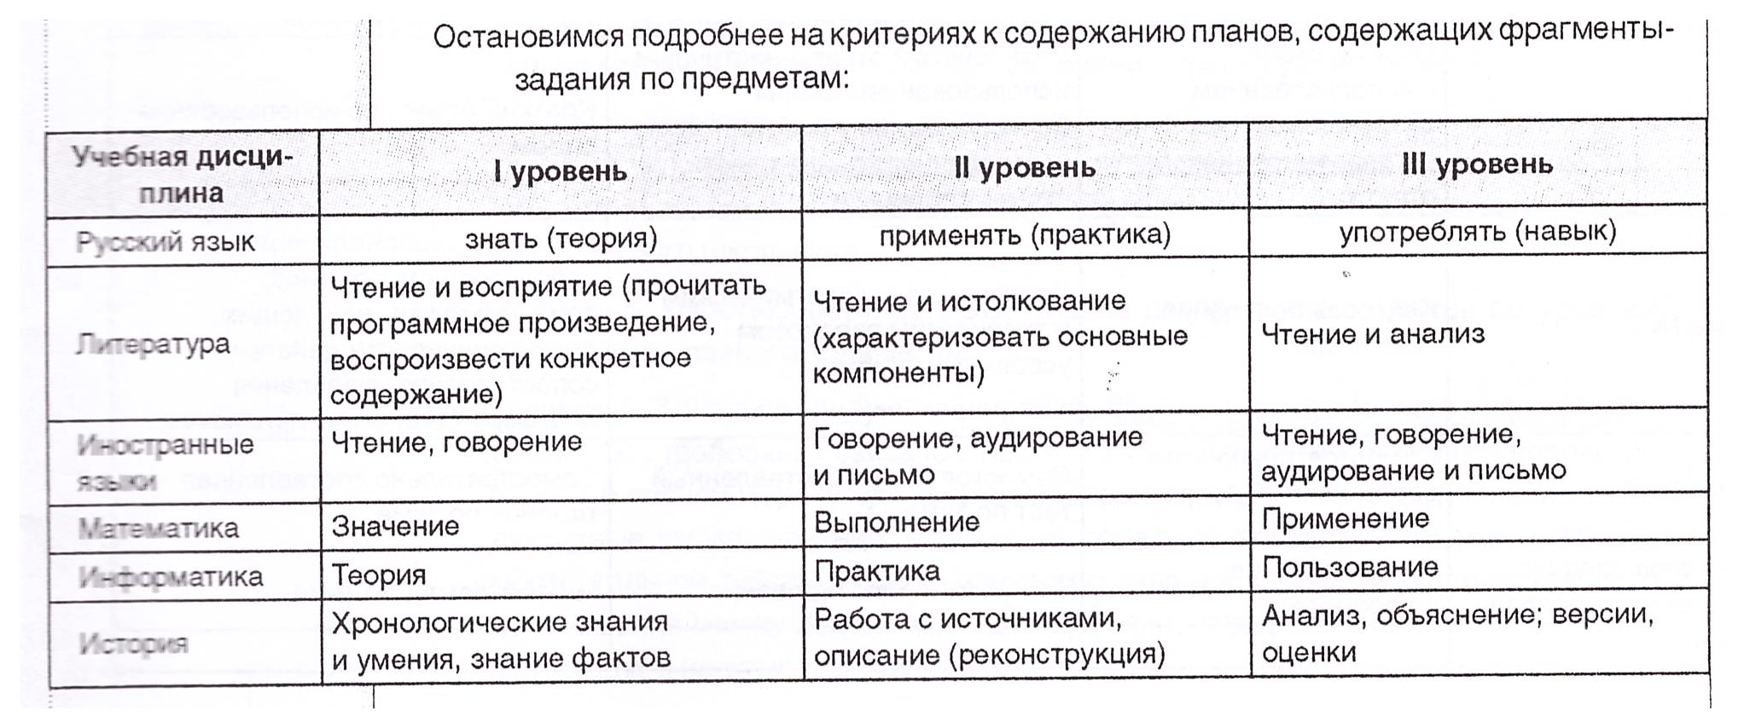
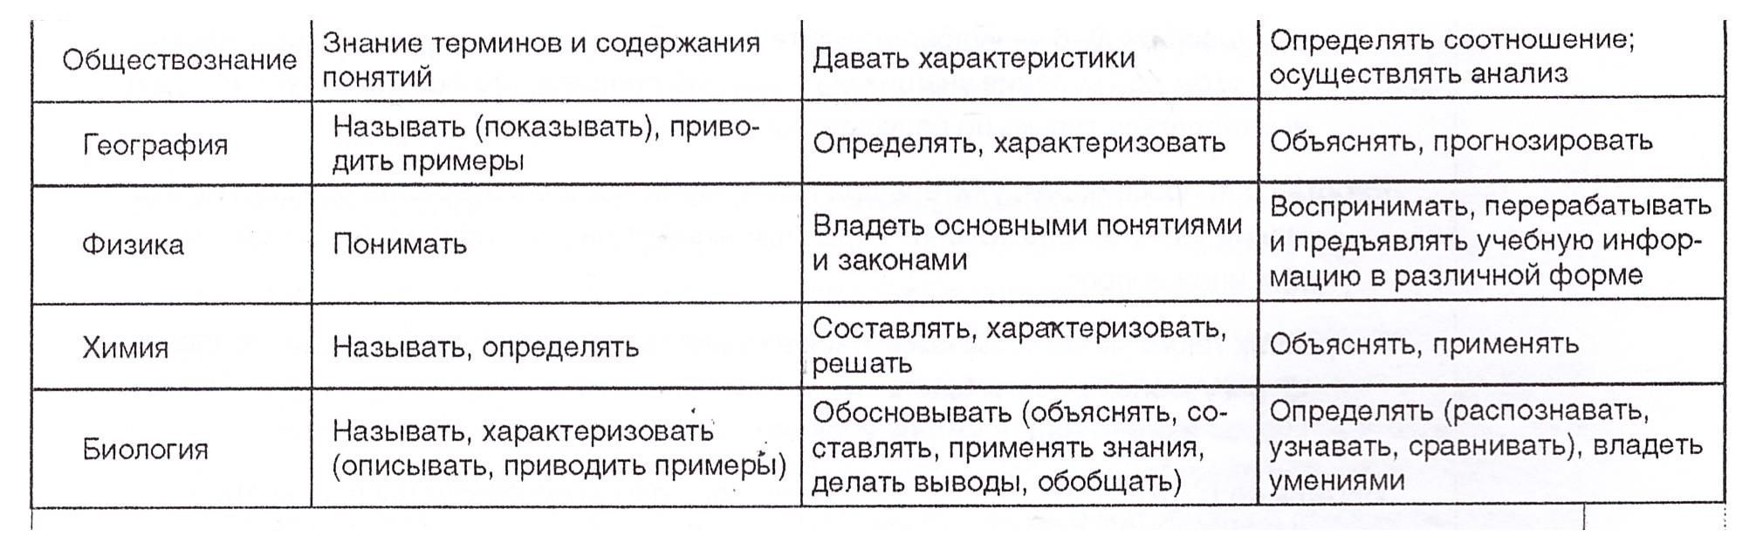

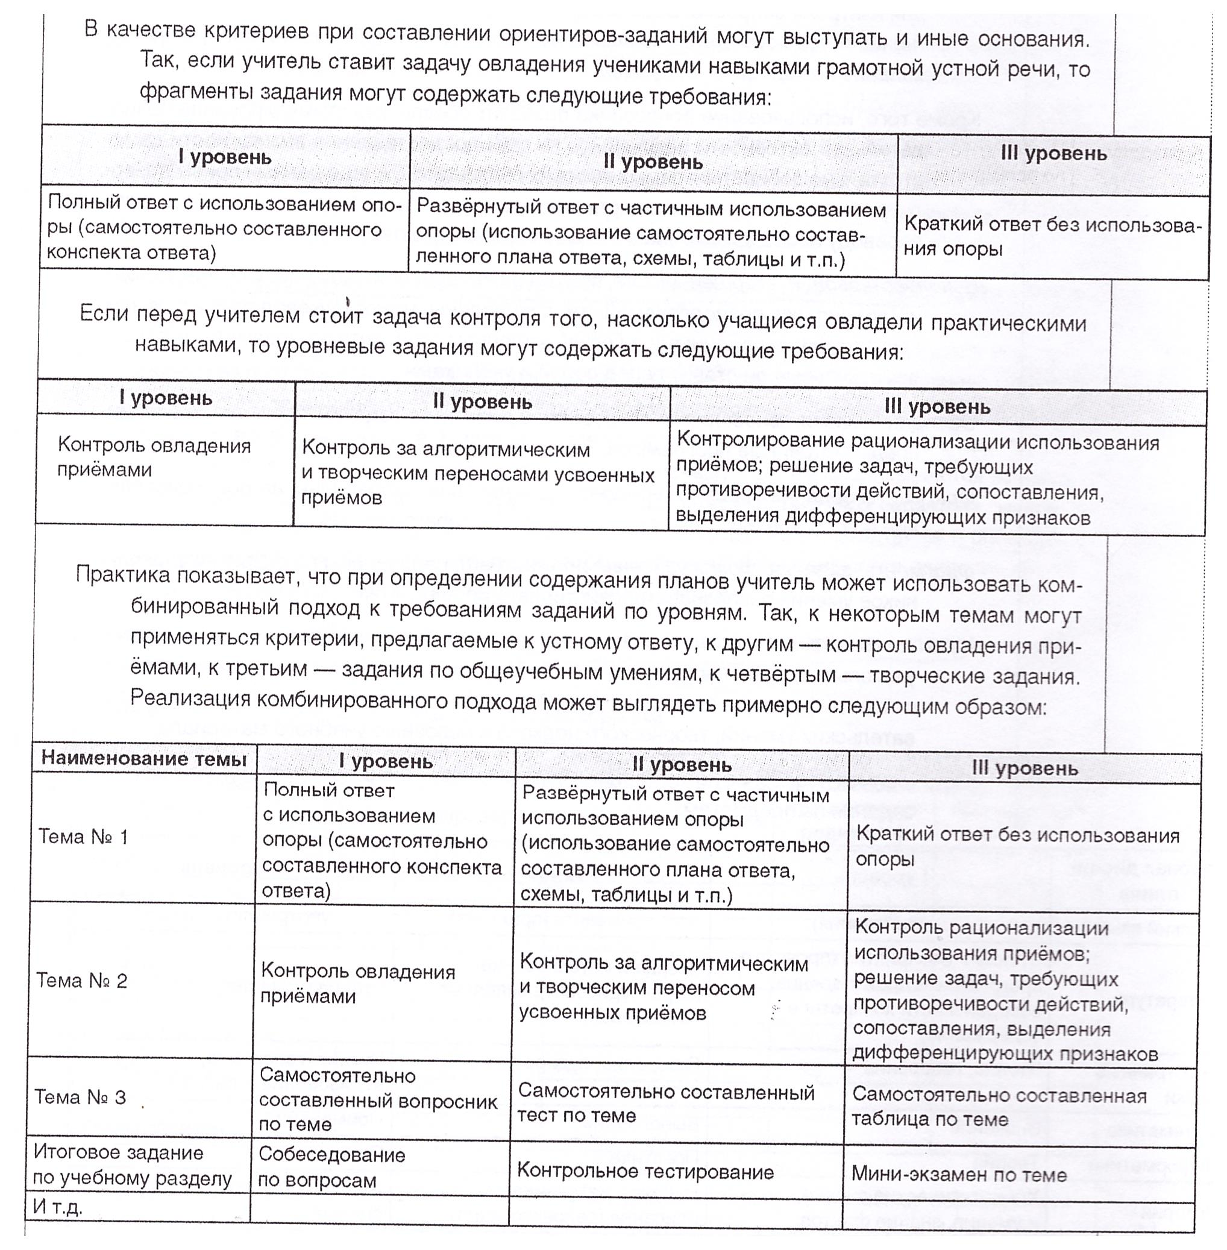
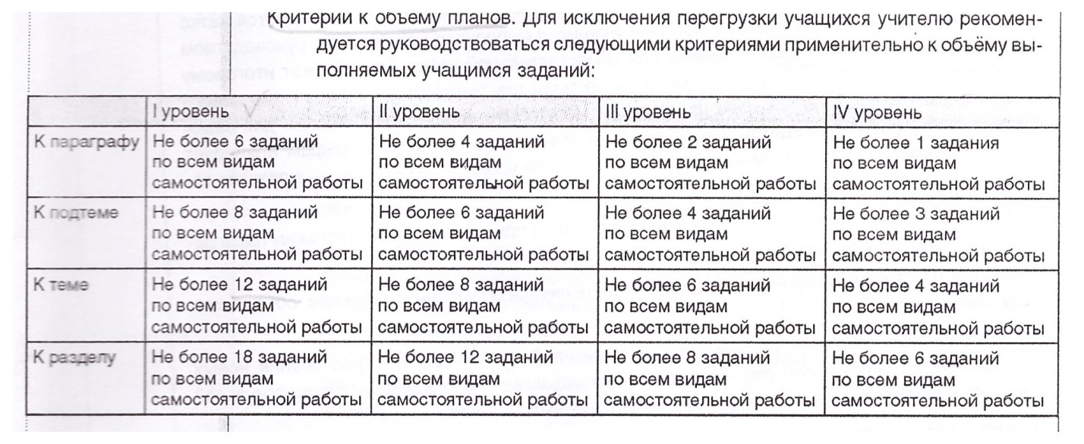
В программе ИОСО провозглашена идея её открытости по отношению к другим образовательным технологиям.
Апробирование технологии ИОСО в течение 20 лет в различного типа образовательных организаций убеждает, что переход на её осуществление позволяет изменить характер взаимодействия между всеми участниками образовательных отношений, способствует формированию у обучающихся высокого уровня культуры самоорганизации.
Статья А.А. Ярулова «Технология построения ИОСО в современной школе» из журнала «Управление образованием» будет опубликована на сайте школы.

